Erste barrierefreie Haustür mit Nullschwelle vorgestellt

VARIOTEC GmbH & Co. KG
Weißmarterstr. 3-5
D-92318 Neumarkt i.d.OPf.

Telefon ++49 (0) 9181 / 69 46-0
Telefax ++49 (0) 9181 / 69 46-50
E-Mail: info@variotec.de
Internet: www.variotec.de

Ansprechpartnerin Presse

Mara Bellan
Telefon ++49 (0) 9181 / 69 46-16
Telefax ++49 (0) 9181 / 69 46-50
E-Mail: mara.bellan@variotec.de

Texte und Bilder im Internet unter www.variotec.de -> Presse

* mehr Infos unter:
www.pfb-rosenheim.de/pruefungen/schlagregendichtheit/

Nach zweijähriger Entwicklungszeit präsentierte VARIOTEC auf der BAU 2017 die erste zertifizierte barrierefreie Haustür mit Nullschwelle. Die in Kooperation mit der Gutmann AG und der Planet GDZ AG entstandene Lösung erreichte auf dem Prüfstand des PfB Rosenheim mit einer Schlagregendichtheit der Klasse 7A einen neuen Bestwert.

Neumarkt, den 21. Februar 2017. Barrierefreie Türschwellen liegen im Trend. Unabhängig von einer immer älter werdenden Bevölkerung und dem Wunsch, möglichst lang in den eigenen vier Wänden zu wohnen, sind schwellenfreie Übergänge auch eine Frage des Komforts. Türen, Hebeschiebetüren und Fenstertüren müssen gut passierbar sein, um Kinder, ältere Menschen, Rollstuhlfahrer oder Rollatornutzer nicht zu behindern. Sowohl in öffentlichen Gebäuden als auch in barrierefreie Wohnungen sollten untere Türanschläge deshalb vermieden werden. Mit der Nullbarriereschwelle „Weser Zero“ von Gutmann, der Bodenabsenkdichtung „Planet X3“ des Herstellers Planet GDZ AG und den Außentüren von
VARIOTEC gibt es seit kurzem eine geprüfte Gesamtlösung. Mit einer Schlagregendichtheit von 7A nach DIN EN 1027* erreichte die Konstruktion auf dem Prüfstand einen Bestwert für barrierefreie Außentüren auf der neunteiligen Skala.
Gemeinsames Projekt „Schlagregendichtheit“
Das Projekt „Schlagregendichtheit“ begann Anfang 2015. Damals suchten der Schweizer Spezialist für Absenkdichtungen, die Planet GDZ AG, Systempartner zur Entwicklung schlagregendichter Türen. Zur gleichen Zeit hielt die Bayerische Gutmann AG aus Weißenburg für ihre Türschwelle „Weser Zero“ - einer thermisch getrennten Nullschwelle - Ausschau nach einem Partner für Absenkdichtungen. Kurz nach der ersten Kontaktaufnahme war die Kooperation Gutmann/Planet besiegelt.
Nach wenigen, internen Tests waren die drei Komponenten – die Bodenschwelle „Weser Zero“, die Absenkdichtung „Planet X3“ und die
VARIOTEC-Außentüre bereit, zusammengeführt zu werden. Danach ging alles Schlag auf Schlag. Ende 2016 meldeten die drei Hersteller ihre Produkte beim Prüfinstitut für Bauelemente (PfB) aus Stephanskirchen bei Rosenheim an. Auf Anhieb erreichten die Systeme die „Schlagregendichtheitsklasse 7A“. Das Zeugnis zu dieser erfolgreich bestandenen Prüfung übergab der Projektverantwortliche des PfB, Christoph Geiger, zur Eröffnung der Fachmesse BAU 2017 in München. Noch nie zuvor wurde dieser Wert auch nur annähernd erreicht mit einer absoluten Nullschwelle ohne Regenrinne.

VARIOTEC GmbH & Co. KG
Weißmarterstr. 3-5
D-92318 Neumarkt i.d.OPf.

Telefon ++49 (0) 9181 / 69 46-0
Telefax ++49 (0) 9181 / 69 46-50
E-Mail: info@variotec.de
Internet: www.variotec.de

Ansprechpartnerin Presse

Mara Bellan
Telefon ++49 (0) 9181 / 69 46-16
Telefax ++49 (0) 9181 / 69 46-50
E-Mail: mara.bellan@variotec.de

Texte und Bilder im Internet unter www.variotec.de -> Presse

Systemintegration leicht gemacht
Mit der Zeugnisübergabe ist nun offiziell bestätigt, dass dieses Produktpaket einwandfrei gegen Schlagregen funktioniert. Die Bodenschwelle „Weser Zero“ von Gutmann und die Absenkdichtung „Planet X3“ lassen sich dabei mit jeder VARIOTEC-Außentür kombinieren. Sie bieten zuverlässigen Schutz gegen Wind und Wasser. Das Paket ist sowohl für den Neubau als auch für Sanierungen geeignet.

2900 Zeichen

Das Unternehmen VARIOTEC in Kürze
Die VARIOTEC GmbH & Co. KG mit Sitz im oberpfälzischen Neumarkt ist führender Hersteller und Systemgeber von Außen-, Spezial- und Funktionstüren, Passivhausfenstern und Wandsystemen sowie Sandwichelementen im Bereich des energieoptimierten Bauens. Das Unternehmen beschäftigt 90 Mitarbeiter und erwirtschaftete 2016 einen Umsatz von 14 Mio. Euro. Für die Entwicklung des QASA-Dämmsystems erhielt das Unternehmen 2007 den Innovationspreis „Produktinnovation Bauen im Bestand".

Das Paket im Überblick :

Gutmann:

VARIOTEC GmbH & Co. KG
Weißmarterstr. 3-5
D-92318 Neumarkt i.d.OPf.

Telefon ++49 (0) 9181 / 69 46-0
Telefax ++49 (0) 9181 / 69 46-50
E-Mail: info@variotec.de
Internet: www.variotec.de

Ansprechpartnerin Presse

Mara Bellan
Telefon ++49 (0) 9181 / 69 46-16
Telefax ++49 (0) 9181 / 69 46-50
E-Mail: mara.bellan@variotec.de

Texte und Bilder im Internet unter www.variotec.de -> Presse
- Bodenschwelle Typ Nullbarriereschwelle „Weser Zero“, ohne Entwässerung
Planet:
- Bodenabsenkdichtung Planet X3, drei Dichtbewegungen, zwei Auslöse-knöpfe, zwei Seitenhubeinstellungen
VARIOTEC:
- einflügeliges Rahmentürelement mit Glas- oder Paneelfüllung, das sowohl nach innen als auch nach außen öffnend und als Holz-Holz oder auch Holz-Alu-Tür verwendet werden kann
- Zulassung für verschiedene Falzausführungen, von flächenbündig bis flächenversetzte Konstruktionen
- mögliche Türblattstärken von 68-110 mm
- Höhen bis 2480 mm und Breiten bis 1533 mm BRA (Blendrahmen-außenmaß) sind zugelassen

Bilder:
FP_3_2017_Haustüre_Nullschwelle _Bild1.jpg
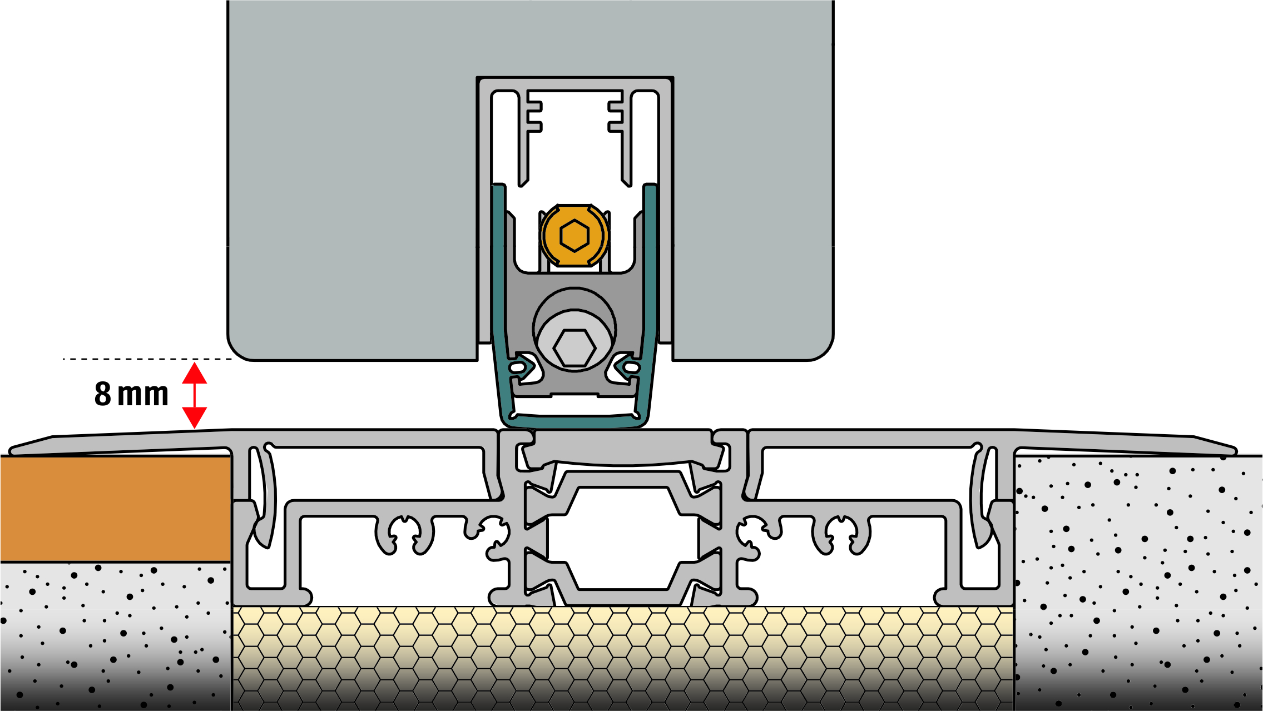
Erfolgreiches Trio: Im Prüfinstitut PfB erreichten die VARIOTEC-Außentür, die barrierefreie Nullschwelle „Weser Zero“ und die Absenkdichtung
„Planet X3“ auf Anhieb die sehr gute Schlagregendichtheitsklasse 7A nach
DIN EN 1027

Bildnachweis: Planet GDZ AG

FP_3_2017_Haustüre_Nullschwelle _Bild2.jpg
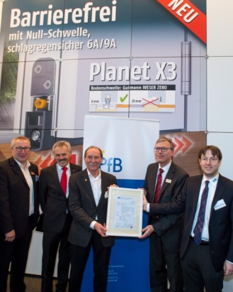
Feierliche Übergabe des Prüfzeugnisses „Schlagregendichtheit 7A“ zur Eröffnung der BAU 2017 in München. V.l.n.r.: VARIOTEC-Geschäftsführer Erich Bauer-Ebenhöch, Hermann Gempel (Bereichsleiter Gutmann Baubeschlag), Rüdiger Müller (Institutsleiter PfB), Andreas Dintheer (Mitinhaber /CEO Fa. Planet), Christoph Geiger (Prüfingenieur PfB)
Bildnachweis: VARIOTEC

VARIOTEC GmbH & Co. KG
Weißmarterstr. 3-5
D-92318 Neumarkt i.d.OPf.

Telefon ++49 (0) 9181 / 69 46-0
Telefax ++49 (0) 9181 / 69 46-50
E-Mail: info@variotec.de
Internet: www.variotec.de

Ansprechpartnerin Presse

Mara Bellan
Telefon ++49 (0) 9181 / 69 46-16
Telefax ++49 (0) 9181 / 69 46-50
E-Mail: mara.bellan@variotec.de

Texte und Bilder im Internet unter www.variotec.de -> Presse

